

Національний технічний університет України

“Київський політехнічний інститут”

БАЗИ ДАНИХ ТА ІНФОРМАЦІЙНІ СИСТЕМИ

Розрахункова робота на тему:

“Створення бази даних бібліотека”

Виконав:

Студент групи ФБ-74

Варіант 15

Скуратов Ілля

Перевірив:

Коломицев М.В.

Київ 2019
Мета роботи: Освоєння методів проектування баз даних і роботи з базами даних у середовищі СУБД MS SQL Server.

Предметна область - бібліотека.
Задачі, що вирішує інформаційна система: видача довідок про наявність книг, облік читачів і видачі книг;
Завдання на обробку даних:
1. Створити впорядковані списки:
- Автор книги, ПІБ читача;
- Книги автора ХХ
- Список читачів - боржників, які тримають книгу більше місяця;
2. обчислення:
- Кількість читачів - боржників на поточний день;
- Скільки книг видано за січень.
3. корекція:
- Видалення відомостей про видачу книг за минулий рік;
- Зміна адреси заданого читача з ХХ на УУ;
4. Звіти виду:
- Відомості про заданому читача по ПІБ;
- Наявність заданої книги (відомий автор і назва).
- Список боржників (ПІБ, адресу, місце роботи), угруповання за місцем роботи
- Лист на роботу боржнику

1. Завдання Створення діаграми потоків даних (DFD-моделі)

Для компактнішого і структурного проектування визначемо декілька підсистем.

Результат роботи видно на рисунках 1,2,3,4,5.

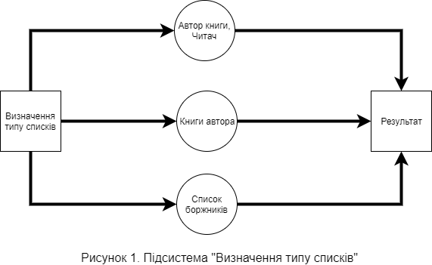

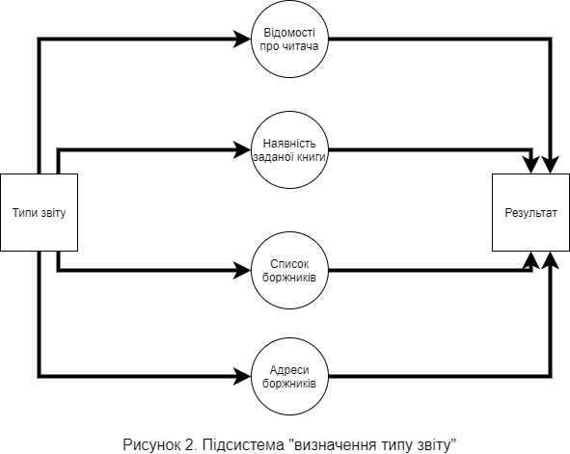

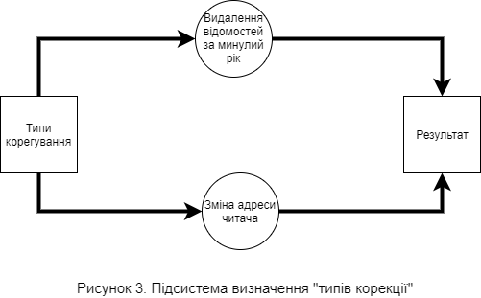

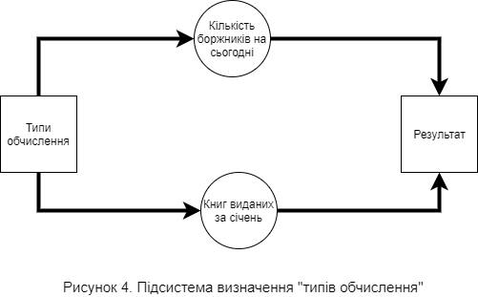

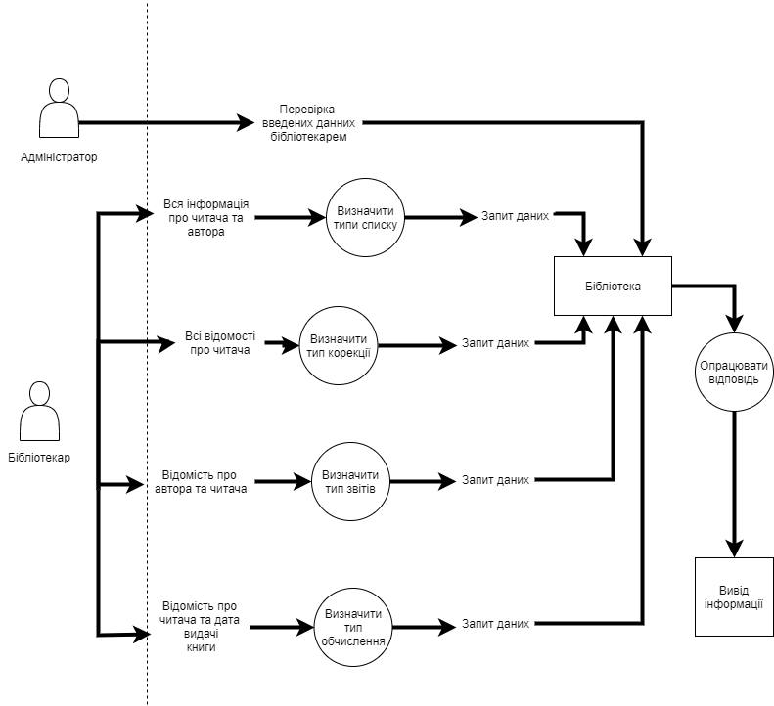
Рисунок 5. Головна діаграма потоків даних

2. Проектування Бази даних в Ms sql.

CREATE TABLE Author
(ID_Author INT IDENTITY PRIMARY KEY,
Name_Surname varchar(60))

CREATE TABLE Notice
(ID_Notice INT IDENTITY PRIMARY KEY,
ID_Books int,
ID_Reader int,
Date_To_take date,
debt tinyint)

CREATE TABLE Reader
(ID_Reader INT IDENTITY PRIMARY KEY,
Name_and_Surname VARCHAR(60) NOT NULL,
Work varchar(60),
Adress varchar(60))

CREATE TABLE Books
(ID_Books INT IDENTITY PRIMARY KEY,
Book_title Varchar(60),
ID_Author int,
ID_Atheneum int)

CREATE TABLE Atheneum
(ID_Atheneum Int IDENTITY PRIMARY KEY,
Adress_Library varchar(60),
)

ALTER TABLE Books
ADD CONSTRAINT key1 FOREIGN KEY(ID_Author)
REFERENCES Author(ID_Author)
ON DELETE CASCADE;

ALTER TABLE Notice
ADD CONSTRAINT key2 FOREIGN KEY(ID_Reader)
REFERENCES Reader(ID_Reader)
ON DELETE CASCADE;

ALTER TABLE Notice
ADD CONSTRAINT key3 FOREIGN KEY(ID_Books)
REFERENCES Books(ID_Books)
ON DELETE CASCADE;

ALTER TABLE Books
ADD CONSTRAINT key4 FOREIGN KEY(ID_Atheneum)
REFERENCES Atheneum(ID_Atheneum)
ON DELETE CASCADE;

ALTER TABLE Notice
ADD CONSTRAINT Notice_check
CHECK (Date_To_take < getdate());

INSERT INTO Atheneum VALUES('2498 Ridge Road');

INSERT INTO Author VALUES('Flannery OConnor');
INSERT INTO Author VALUES('Erica Jong');
INSERT INTO Author VALUES('Thomas Keller');
INSERT INTO Author VALUES('Jean Rhys');
INSERT INTO Author VALUES('Paul Kalanithi');

INSERT INTO Books VALUES('The Complete Stories', 1, 1);
INSERT INTO Books VALUES('Letting Go', 2, 1);
INSERT INTO Books VALUES('Fear of Flying', 4, 1);
INSERT INTO Books VALUES('The French Laundry Cookbook', 5, 1);
INSERT INTO Books VALUES('Wide Sargasso Sea', 3, 1);
INSERT INTO Books VALUES('When Breath Becomes Air', 1, 1);
INSERT INTO Books VALUES('GENESIS', 1, 1);
INSERT INTO Books VALUES('The Manuscript Books of Emily Dickinson', 2, 1);
INSERT INTO Books VALUES('A Girl Like I', 3, 1);
INSERT INTO Books VALUES('In the Heart of the Sea', 5, 1);
INSERT INTO Books VALUES('Little Women', 4, 1);
INSERT INTO Books VALUES('Boy Wonder', 3, 1);
INSERT INTO Books VALUES('It', 5, 1);
INSERT INTO Books VALUES('The Phantom Tollbooth', 2, 1);
INSERT INTO Books VALUES('A Prayer for the Dying', 4, 1);

INSERT INTO Reader VALUES('Myasoedov Hristofor', 'Anesthesiologists', '524 Columbia Road');
INSERT INTO Reader VALUES('Kirponos Oleg', 'Surgeons', '1170 Jim Rosa Lane');
INSERT INTO Reader VALUES('Gnevashev Grigoriy', 'Gynecologists', '4785 Hillview Drive');
INSERT INTO Reader VALUES('Adamovich Zenon', 'Obstetricians', '2091 Grant Street');
INSERT INTO Reader VALUES('Gaevskiy Iustin', 'Psychiatrists', '4386 Austin Secret Lane');
INSERT INTO Reader VALUES('Bestuzhev Avgustin', 'Obstetricians', '4510 Goldie Lane');
INSERT INTO Reader VALUES('Netudyhata Nikandr', 'Psychiatrists', '2588 Lamberts Branch Road');
INSERT INTO Reader VALUES('Goleevskiy Poluekt', 'Gynecologists', '2853 Hannah Street');
INSERT INTO Reader VALUES('Leonovich Polievkt', 'Psychiatrists', '4588 Keyser Ridge Road');
INSERT INTO Reader VALUES('Belenkov Vyacheslav', 'Chief Executives', '1261 Apple Lane');
INSERT INTO Reader VALUES('Buyalskiy Kuzma', 'Systems Mangers', '4295 Fairmont Avenue');
INSERT INTO Reader VALUES('Vakulin Panfil', 'Airline Pilots', '1475 Reeves Street');
INSERT INTO Reader VALUES('Hrapov Gerasim', 'Surgeons', '3085 Jessie Street');
INSERT INTO Reader VALUES('Krukoveczkiy Ignatiy', 'Systems Mangers', '3055 Jessie Street');
INSERT INTO Reader VALUES('Vaharlovskiy Aksentiy', 'Systems Mangers', '551 Adamsville Road');
INSERT INTO Reader VALUES('Baychurov Agafodor', 'Chief Executives', '3021 Myra Street');
INSERT INTO Reader VALUES('Neofitov Irakliy', 'Obstetricians', '1902 Barnes Street');
INSERT INTO Reader VALUES('Narkevich Askold', 'Lawyers', '3290 Washburn Street');
INSERT INTO Reader VALUES('Vremev Oleg', 'Surgeons', '3375 Elm Drive');
INSERT INTO Reader VALUES('Gorstkin Ieremiya', 'Lawyers', '600 Chandler Hollow Road');

INSERT INTO Notice VALUES(1, 1, '2017-08-17', Null);
INSERT INTO Notice VALUES(2, 3, '2017-09-01', Null);
INSERT INTO Notice VALUES(4, 5, '2017-10-17', Null);
INSERT INTO Notice VALUES(6, 7, '2019-05-25', Null);
INSERT INTO Notice VALUES(9, 9, '2019-04-20', Null);
INSERT INTO Notice VALUES(10, 2, '2019-03-05', Null);
INSERT INTO Notice VALUES(14, 14, '2019-11-29', Null);
INSERT INTO Notice VALUES(15, 4, '2019-11-02', Null);
INSERT INTO Notice VALUES(3, 6, '2019-01-07', Null);
INSERT INTO Notice VALUES(5, 8, '2019-09-06', Null);
INSERT INTO Notice VALUES(7, 10, '2019-09-06', Null);
INSERT INTO Notice VALUES(8, 11, '2018-11-23', Null);
INSERT INTO Notice VALUES(12, 13, '2019-02-27', Null);
INSERT INTO Notice VALUES(11, 15, '2019-03-29', Null);
INSERT INTO Notice VALUES(13, 20, '2019-06-19', Null);
INSERT INTO Notice VALUES(1, 12, '2019-06-28', Null);
INSERT INTO Notice VALUES(15, 16, '2019-11-14', Null);
INSERT INTO Notice VALUES(4, 17, '2019-11-21', Null);
INSERT INTO Notice VALUES(3, 18, '2019-11-28', Null);
INSERT INTO Notice VALUES(2, 19, '2019-11-25', Null);

3. ER-діаграма

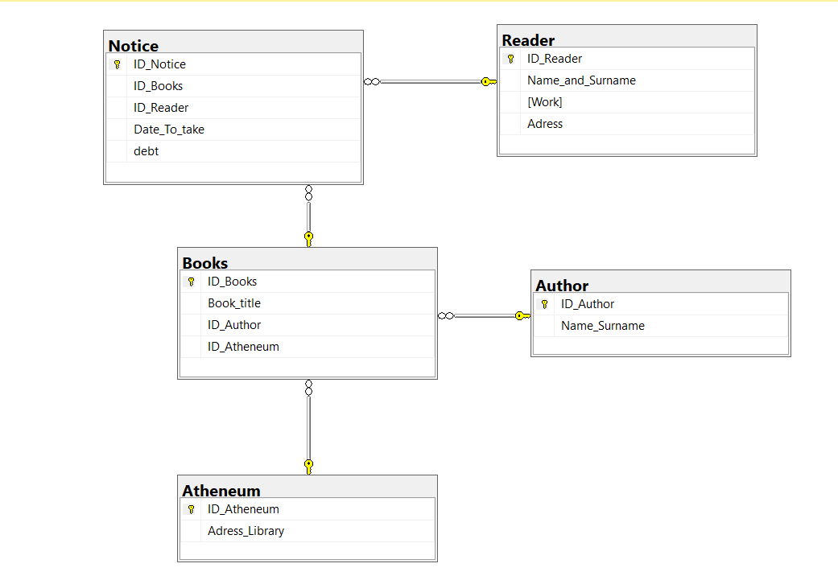

4. Створення необхідного функціоналу.

4.1. Створення впорядкованих списків
a) Автор книги, ПІБ читача;
CREATE VIEW Author_and_Reader as SELECT Name_surname, Name_and_Surname FROM Author
INNER JOIN Books ON Author.ID_Author = Books.ID_Author
INNER JOIN Notice ON Notice.ID_Books = Books.ID_Books
INNER JOIN Reader ON Reader.ID_Reader = Notice.ID_Reader

SELECT * FROM Author_and_Reader

b) Книги автора ХХ
SELECT Book_title FROM Books WHERE ID_Author = 3

c)Список читачів - боржників, які тримають книгу більше місяця;
SELECT Name_and_surname FROM Reader
INNER JOIN Notice ON Notice.ID_Reader = Reader.ID_Reader
WHERE (SELECT DATEDIFF(day, Date_To_take, GETDATE())) > 30

4.2 Обчислення
a) Кількість читачів - боржників на поточний день;
CREATE PROCEDURE Amount as
BEGIN
SELECT COUNT(Name_and_surname) FROM Reader
INNER JOIN Notice ON Notice.ID_Reader = Reader.ID_Reader
WHERE (SELECT DATEDIFF(day, Date_To_take, GETDATE())) > 30
END
exec Amount

b) Скільки книг видано за січень.
CREATE PROCEDURE Books_amount @month int as
BEGIN
SELECT COUNT(ID_Books) FROM Notice where DATEPART(month, Date_To_take) = @month;
END

exec Books_amount 1

4.3 Корекція

а) Видалення відомостей про видачу книг за минулий рік;
CREATE PROCEDURE Delete_notice as
BEGIN
DELETE FROM Notice WHERE(SELECT DATEDIFF(YEAR, Date_To_take, GETDATE())) = 1
END

exec Delete_notice

DROP PROCEDURE Delete_notice

b) Зміна адреси заданого читача з ХХ на УУ;
CREATE PROCEDURE New_addr @Id_Reader INT, @New_addr VARCHAR(60) as
BEGIN
UPDATE Reader set Adress = @New_addr WHERE Reader.ID_Reader = @Id_Reader
END

exec New_addr 1, '228 USA'

DROP PROCEDURE New_addr

4.4 Створення звіту

a) Відомості про заданому читача по ПІБ;
CREATE PROCEDURE Reader_info @Name_and_surname VARCHAR(60) as
BEGIN
SELECT Name_and_Surname, [Work], Adress, ID_Notice, Date_To_take, Book_title FROM Reader
INNER JOIN Notice ON Reader.ID_Reader = Notice.ID_Reader
INNER JOIN Books ON Notice.ID_Books = Books.ID_Books
WHERE Reader.Name_and_Surname = @Name_and_surname
END

exec Reader_info 'Kirponos Oleg'

b) Наявність заданої книги (відомий автор і назва).
CREATE VIEW Authors_books AS SELECT name_surname, ID_Books, Book_title FROM Author
INNER JOIN Books ON Author.ID_Author = Books.ID_Author

DROP VIEW Authors_books

CREATE PROCEDURE Book_exists @Author VARCHAR(60), @TITLE VARCHAR(60) as
BEGIN
declare @Id_Book INT

SET @Id_Book = (SELECT Id_Books FROM Authors_books
WHERE (Authors_books.Name_Surname = @Author AND Authors_books.Book_title = @TITLE))

IF EXISTS (SELECT * FROM Books WHERE (Books.ID_Books = @Id_Book))
begin
SELECT 'TRUE'
end
else
begin
SELECT 'FALSE'
end
END

exec Book_exists 'Flannery OConnor' ,'The Complete Stories'

c) Список боржників (ПІБ, адресу, місце роботи), угруповання за місцем роботи
SELECT Name_and_surname, Adress, [Work] FROM Reader
inner join Notice on Reader.ID_Reader = Notice.ID_Reader
WHERE (SELECT DATEDIFF(day, Date_To_take, GETDATE())) > 30
order by [Work]

d) Лист на роботу боржнику
CREATE VIEW debtor AS SELECT Name_and_surname, Adress FROM Reader
inner join Notice on Reader.ID_Reader = Notice.ID_Reader
WHERE (SELECT DATEDIFF(day, Date_To_take, GETDATE())) > 30

SELECT * FROM debtor

5. Перевірка нормалізації розробленої моделі

Необхідно перевірити чи належить дана модель до третьої нормальної форми. Для цього модель повинна належати до першої і другої форми і не мати транзитивних відношень.

Перевіримо належність до першої нормальної форми. Для цього усі атрибути повинні буди атомарні і повинні бути відсутні групи, які повторюються. Виконується.

Перевіримо належність до другої нормальної групи. Це буде виконуватись, якщо модель належить до першої нормальної групи (це вже перевірено), а також будуть відсутні неповні функціональні залежності не ключових атрибутів первинного ключа. Виконується.

Перевіримо відсутність транзитивних відношень, тобто ні одне з ключових полів не має ідентифікуватися за допомогою іншого ключового поля. Виконується.

Математична модель:

1. Author (ID_Author ,Name_Surname )
2.Notice (ID_Notice ,ID_Books ID_Reader Date_To_take ,debt )
3. Reader (ID_Reader ,Name_and_Surname ,Work ,Adress)
4.Books(ID_Books ,Book_title ,ID_Author ,ID_Atheneum )
5. Atheneum (ID_Atheneum ,Adress_Library)

Висновок

- ході виконання розрахунково-графічної роботи, я дослідив методи проектування баз даних, навчився проектувати власну базу даних на сайті draw.io, а також створювати функціонал для потреб користувача в MS SQL SERVER.

